Министерство образования и науки Российской Федерации
Федеральное агентство по образованию
ГОУ ВПО «Уральский Государственный Технический Университет–УПИ»
Кафедра Вычислительной техники

Метод моделирования в решении задачи

«Теория пополнения запасов. Следите за шинами!»

Отчёт по индивидуальной задаче №8

курса «Теория Информационных Систем»

Руководитель курса
«Теория Информационных Систем» Александров О. Е.

Студенты группы Фт-25081 Кощеева М. А.
Поспелов Д. О.

Екатеринбург, 2006
Содержание

- Условие задачи………………………………………………................. 3
- Постановка задачи……………………………………………............... 4
- Метод решения…………………………………………….................… 5
- Сравнение результатов…………………………………………………9
- Выводы….……………………………………………..……................... 11

Условие задачи

Акционерное общество «Меркурий» имеет некоторое количество автоцистерн для перевозки нефтепродуктов. Каждая машина обута в n шин. Стоимость их высока, поэтому желательно иметь минимум шин, достаточный для того, чтобы ни одна машина не простаивала из-за отсутствия запасных шин, т. к. было бы досадно из-за этого упускать отдельные заказы на перевозку.
Осмотрщик установил закономерность износа шин: шина прошедшая
6000 км, изношена на 20%,
12000 км – на 40%,
18000 км – 60%,
24000 км – 60%,
30000км – 100%.
Но не все шины проходят 30000 км. Согласно статистике, вероятность выхода шин из строя распределяется примерно через каждые 6000 км. Таким образом, если 100 шин ввести в эксплуатацию, то 5 из них выйдут из строя после 6000 км,
10 – между 6000 и 12000 км,
25 – между 12000 и 18000 км,
30 – между 18000 и 24000км,
30 – между 24000 и 30000 км.

Компания собирается планировать закупку шин для своих автоцистерн на несколько недель. Так как осмотр происходит один раз в несколько недель, то важно планировать запасы шин.
Для решения задачи допустим:
- Каждая машина за неделю проходит 2000 км.
- Статистика износа шин и продолжительности их жизни, количество автоцистерн, количество колес на каждой машине, период планирования и интервалы осмотра шин задаются пользователем.
- Постановка задачи

Задача данной работы заключается в следующем: найти, каким количеством шин надо пополнять запасы, чтобы их хватало для постоянной работы машин. При этом мы предполагаем, что пополнения состоят из новых шин. С другой стороны, шины поставляются с условием, чтобы их не было слишком много, так как они очень дорогие, при условии произвольного количества машин, произвольного распределения вероятности выхода шин из строя и произвольного периода планирования.

3. Метод решения

Введем количество грузовиков на предприятии, количество шин на каждой автоцистерне, период планирования в неделях, период осмотра шин в неделях и количество изношенных шин через каждые 6000 км.
Существует 5 классов колес, различающихся по качеству, другими словами, первый класс – колеса со 100% качеством;
второй класс – с 80% качеством;
третий класс – с 60% качеством;
четвертый класс – с 40% качеством;
пятый класс – с 20% качеством.
Основная цель программы – вычисление качества шин в зависимости от длины пройденного ими пути, и распределение их по группам. То есть через каждые 6000 км качество колес снижается, и они переходят из высшей группы в группу ниже. Причем на каждом шагу некоторое количество колес приходит в негодность, и к концу этой программы колес со 100% качеством нет.
Поэтому для вычисления необходимого количества шин для пополнения запасов нужно вычислить число шин, вышедших из строя.
Количество шин, вышедших из строя, вычисляется с помощью метода Монте-Карло, метода, основанного на многократном имитационном моделировании проекта с целью вычисления распределения возможных результатов.
Метод Монте-Карло (методы Монте-Карло) — общее название группы численных методов, основанных на получении большого числа реализаций стохастического (случайного) процесса, который формируется таким образом, чтобы его вероятностные характеристики совпадали с аналогичными величинами решаемой задачи. Используется для решения задач в областях физики, математики, экономики, оптимизации, теории управления и др.
Метод Монте-Карло в данной задаче реализуется следующим образом: при каждом прохождении цикла, операцией случайным образом выводится число вышедших из строя шин (при помощи генератора случайных значений). Таким образом, мы вычисляем случайную функцию для каждой шины.
for (i = 0; i < q100; i++) if (random(100) < dn) damage++;
lostn += damage;
где dn – процент шин, выходящих из строя на промежутке времени n;
lostn – число шин, вышедших из строя на промежутке времени n;
random – генератор случайных чисел;
damage – количество шин, вышедших из строя на промежутке времени n (переменная, которая обнуляется на каждом шаге цикла, а ее значение присваивается переменной lostn).
Эта функция возвращает произвольное число от 0 до 99. Если оно попадает в область 100% износа – это значит, что шина вышла из строя. По окончании цикла выводится общее значение вышедших из строя шин.
При прохождении цикла единожды мы получаем неточное значение, поэтому эта операция выполняется несколько раз. В результате находится среднее значение функции. Это значение и определяет количество шин, вышедших из строя. Результат будет тем точнее, чем больше будет произведено повторений данного цикла.
Вся остальная работа программы реализована аналогично предыдущей задаче.
int round(double num)
{
int result = num;
if (num - result >= 0.5) result++;
return result;
}

void inputData()
{
cout << "Number of trucks:";
cin >> trucks;
cout << "Number of truck's wheels:";
cin >> numWheels;
cout << "Number of weeks:";
cin >> weeks;
cout << "Number of weeks between view:";
cin >> viewWeek;
cout << "Damaging wheels 6000 km:";
cin >> k1;
cout << "Damaging wheels 12000 km:";
cin >> k2;
cout << "Damaging wheels 18000 km:" ;
cin >> k3;
cout << "Damaging wheels 24000 km:" ;
cin >> k4 ;
cout << "Damaging wheels 30000 km:";
cin >> k5;
}

void main()
{
randomize();
clrscr();
inputData();

int q100 = trucks * numWheels;
int q80 = 0;
int q60 = 0;
int q40 = 0;
int q20 = 0;

int sum = k1 + k2 + k3 + k4 + k5;
int d1 = round((double)k1 / sum / 3 * 100);
sum -= k1;
int d2 = round((double)k2 / sum / 3 * 100);
sum -= k2;
int d3 = round((double)k3 / sum / 3 * 100);
sum -= k3;
int d4 = round((double)k4 / sum / 3 * 100);

int damage, i, newWheels = 0;
int lost1, lost2, lost3, lost4;

for (int week = 1; week <= weeks; week++)
{
lost1 = lost2 = lost3 = lost4 = 0;
for (int k = 0; k < MAX; k++)
{
damage = 0;
for (i = 0; i < q100; i++) if (random(100) < d1) damage++;
lost1 += damage;
damage = 0;
for (i = 0; i < q80; i++) if (random(100) < d2) damage++;
lost2 += damage;
damage = 0;
for (i = 0; i < q60; i++) if (random(100) < d3) damage++;
lost3 += damage;
damage = 0;
for (i = 0; i < q40; i++) if (random(100) < d4) damage++;
lost4 += damage;

}
lost1 /= MAX;
lost2 /= MAX;
lost3 /= MAX;
lost4 /= MAX;

q100 -= lost1;
q80 -= lost2;
q60 -= lost3;
q40 -= lost4;

if (week % 3 == 0)
{
q20 = q40;
q40 = q60;
q60 = q80;
q80 = q100;
q100 = trucks*numWheels - q80 - q60 - q40 - q20;
newWheels += q100;
}

if (week % viewWeek == 0)
{

{
newWheels += trucks*numWheels - q100 - q80 - q60 - q40 - q20;
}
cout << "Week N" << week << ": " << newWheels << " - new wheels" << endl;
if (getch() == 27) break;
newWheels = 0;
}
}
}

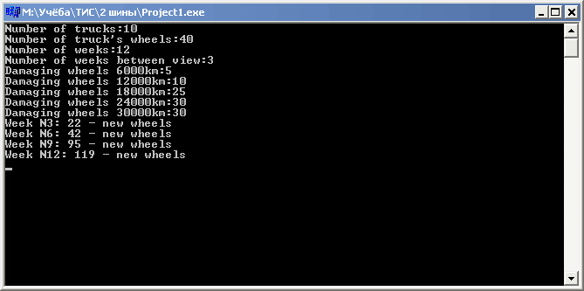

4. Сравнение результатов
Сопоставим две реализации поставленной задачи. По сравнению с предыдущей версией, программа, созданная при помощи метода Монте-Карло, рассчитывает количество необходимых для закупки шин для интервала времени, заданного пользователем (параметрически). При этом в данном варианте реализации при помощи генератора случайных значений (рандома) вычисляется их приблизительное количество. При использовании данного метода возможны погрешности в результатах, это зависит от числа прохождения цикла Монте-Карло, константы, заданной как начальное условие задачи.
Сравним результаты вычисления этих двух программ для одинаковых начальных условий. Зададим для примера следующие значения и запустим первую программу. При всех запусках программа отображает единственное решение (Рис. 1):
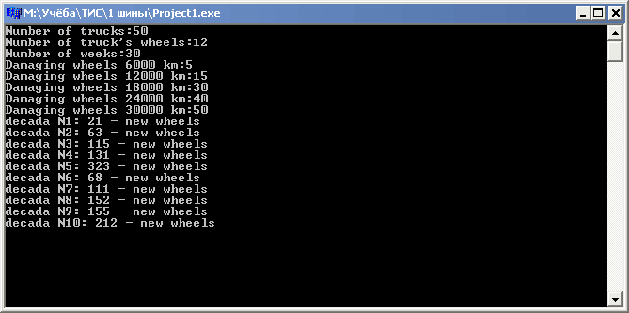
Рис. 1
Запустим вторую программу с теми же значениями, при условии, что количество шин будет подсчитываться каждую декаду, т.е. каждые 3 недели (Рис. 2). Очевидно, что значения, получившиеся в данной программе, различны со значениями, получившимися в первой. Однако погрешность значений небольшая. Повторим запуск программы (Рис. 3), при повторном запуске результирующие значения получились другими, однако погрешность изменилась не сильно.
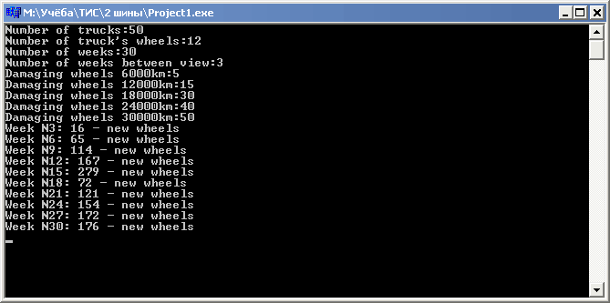
Рис. 2
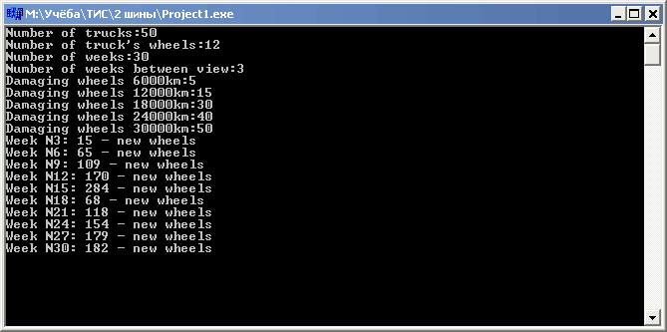
Рис. 3
Таким образом, при использовании метода Монте-Карло в решении данной задачи можно получить результаты, схожие с результатами первой (при одинаковых начальных условиях).
Систематическая погрешность в конечных результатах по сравнению с результатами первой задачи возникает по причине развития начальной погрешности, т.е. погрешность накапливается из шага в шаг: на первом шаге отклонения возникают из-за выбранного метода, который вычисляет величины по теории вероятности, а на последующих – из-за отклонений на первом шаге. В программе первой задачи изначально счет идет не по теории вероятности, а по точным формулам, поэтому первый результат имеет максимальную точность и минимальную погрешность, соответственно и все последующие результаты также имеют минимальную погрешность.
5. Выводы
При решении данной задачи возникали трудности, в основном связанные с представлением условий задачи, с применением метода Монте-Карло, а так же с использованием языка C++ Builder для её решения.

